USER GUIDE
APLIKASI MADING DIGITAL SEKOLAH
SMK BAKTI NUSANTARA 666



Disusun Oleh :
RIZKI FADILAH
XII PPLG 2

SMK BAKTI NUSANTARA 666
Jl. Raya Percobaan No.65, Cileunyi Kulon, Kec. Cileunyi, Kabupaten Bandung, Jawa Barat 40622

📑 DAFTAR ISI
- Contents
TUJUAN 2
GAMBARAN UMUM MADING DIGITAL 3
1. Pendahuluan 5
2. Panduan penggunaan berdasarkan peran 6
Siswa Kontribusi mading 6
2.1 Halaman utama 6
2.2 Upload 7
3. Admin Controll semua sistem 8
3.1 Halaman utama 8
3.2 Kelola kategori 9
3.3 Kelola artikel 10
3.4 Kelola user 12

TUJUAN
Tujuan utama dari pembangunan Sistem Informasi Mading Digital ini adalah untuk menghadirkan sebuah platform digital yang transformatif dan terpusat dalam mendukung proses manajemen, publikasi, dan apresiasi karya siswa di lingkungan sekolah. Sistem ini secara fundamental dimaksudkan untuk menggantikan keterbatasan konsep mading konvensional yang bersifat statis, memiliki jangkauan terbatas, dan proses publikasi yang lambat, sehingga seluruh hasil kreativitas siswa dapat dikelola dan disajikan secara lebih modern, dinamis, serta dapat diakses oleh seluruh komunitas sekolah dan masyarakat luas.
Secara operasional, sistem ini bertujuan untuk memberikan kemudahan dan efisiensi waktu bagi para guru dan administrator sekolah dalam proses moderasi dan publikasi. Melalui penerapan alur kerja (workflow) yang terintegrasi (Draft → Review → Publish) dan fitur notifikasi otomatis, Mading Digital memastikan bahwa setiap karya melalui proses kurasi yang cepat, transparan, dan akuntabel, menjamin kualitas konten yang ditampilkan.Lebih jauh lagi, platform ini dirancang untuk mencapai beberapa tujuan strategis:
- Peningkatan Partisipasi Kreatif: Mendorong dan memfasilitasi partisipasi aktif siswa dengan menyediakan sarana upload yang fleksibel, mendukung berbagai format karya (teks, gambar, video, dokumen), dan ukuran file yang besar, sehingga menghilangkan batasan-batasan teknis dalam berekspresi.
- Menciptakan Ekosistem Interaktif: Membangun lingkungan digital yang interaktif dan kolaboratif melalui fitur sosial seperti sistem Like, Comment, dan Social Sharing, yang memungkinkan siswa menerima umpan balik real-time dari teman, guru, maupun orang tua, sekaligus menumbuhkan budaya apresiasi terhadap karya.
- Pengambilan Keputusan Berbasis Data: Menyediakan Dashboard Statistik dan Content Analytics yang komprehensif, memungkinkan pihak manajemen sekolah untuk memantau tren popularitas konten, jenis karya yang dominan, dan tingkat aktivitas pengguna. Data ini sangat penting untuk perumusan kebijakan kurikulum dan program pengembangan bakat yang lebih terarah dan efektif.
- Fondasi Digital yang Skalabel: Menetapkan pondasi teknologi yang kuat menggunakan arsitektur Laravel 12 dan PHP 8.2, yang dapat dikembangkan di masa depan menjadi platform edukasi yang lebih luas, seperti integrasi E-Portfolio siswa atau Learning Management System (LMS).

GAMBARAN UMUM MADING DIGITAL
Mading Digital merupakan sebuah platform web-based yang dikembangkan secara komprehensif menggunakan framework Laravel 12, didukung oleh PHP 8.2 dan basis data MySQL, serta mengimplementasikan Bootstrap 5 untuk menjamin tampilan yang responsif dan modern. Sistem ini dirancang untuk mendigitalisasi total proses publikasi karya siswa, menggantikan konsep mading konvensional dengan solusi modern dan terintegrasi, dengan tujuan utama untuk meningkatkan partisipasi siswa dalam berkarya, mempermudah dan mempercepat proses moderasi serta publikasi oleh guru, dan menciptakan ekosistem digital sekolah yang interaktif. Dengan arsitektur sistem yang memanfaatkan Blade Templates dan JavaScript di sisi frontend, serta dilengkapi fitur autentikasi melalui Laravel Sanctum dan notifikasi (Email + Database), Mading Digital dirancang untuk melayani empat kelompok pengguna utama: Siswa sebagai kreator konten, Guru sebagai moderator dan edukator, Admin sebagai pengelola sistem, dan Guest sebagai pengunjung eksternal, memastikan seluruh pemangku kepentingan memiliki peran dalam ekosistem publikasi karya ini.
Mading Digital memiliki fondasi yang kuat, terutama pada aspek teknologi, keamanan, dan alur kerja. Dari sisi Teknologi dan Keamanan, sistem ini dibangun di atas Framework Laravel 12 dengan struktur MVC yang robust dan scalable, serta PHP 8.2 yang menawarkan performa optimal. Keamanan diperkuat melalui Multi-layer Authentication (NIS, Email, Guest), penerapan Role-based Access Control (RBAC) untuk membatasi akses, perlindungan CSRF, dan Verifikasi OTP dasar untuk reset password.
Aspek unggulan lainnya adalah Alur Kerja dan Upload Karya yang sangat fleksibel. Sistem mendukung Multi-format Support untuk lebih dari 20 jenis file (termasuk gambar, video, dokumen, dan kode) dengan batas ukuran file yang besar (hingga 500MB), serta didukung fitur Batch Upload dan Progress Indicator real-time. Alur kerja publikasi terintegrasi secara penuh, menggunakan tahapan Moderasi (Draft → Review → Publish), dilengkapi dengan Email Notifications dan Database Notifications real-time, memungkinkan pemantauan status karya secara akurat.
Selain itu, sistem ini dirancang untuk mendukung Interaksi dan Analitik. Fitur interaksi sosial seperti Like System dan Comment System berbasis AJAX (Real-time Updates) mendorong keterlibatan pengguna dan pertukaran umpan balik. Untuk kebutuhan manajemen, tersedia Dashboard Statistik yang menampilkan metrik komprehensif dengan charts, User Analytics, dan Content Analytics, yang semuanya dapat diekspor dalam format Excel dan PDF. Terakhir, sistem mengadopsi pendekatan Mobile-first, menjadikannya Cross-platform dan Touch-friendly, bahkan memiliki fungsionalitas dasar sebagai Progressive Web App (PWA) yang dapat diinstal di perangkat seluler.
Meskipun memiliki banyak kelebihan, sistem ini masih memiliki beberapa keterbatasan, terutama di area scalability dan fitur lanjutan. Keterbatasan Teknis dan Skalabilitas yang paling utama adalah operasional sistem pada Single Server dengan Local Storage untuk file, yang belum mendukung distributed system atau penyimpanan berbasis cloud (seperti AWS S3). Ketiadaan Load Balancer dan Single Database membatasi jumlah Concurrent Users dan menghambat Auto-scaling infrastruktur untuk pertumbuhan jangka panjang. Mekanisme caching yang masih basic juga memengaruhi performa.
Pada sisi Fungsionalitas Lanjutan, sistem masih menggunakan Basic Search dan Limited Filter yang belum mendukung Full-text Search (seperti Elasticsearch) atau Advanced Query yang kompleks. Fitur analitik dan pelaporan yang ada cenderung Basic Reporting, tanpa deep analytics atau Real-time Dashboard yang memanfaatkan WebSocket. Dari segi Keamanan Lanjutan, meskipun terdapat OTP untuk reset password, sistem belum menerapkan Two-Factor Authentication (2FA) penuh, Rate Limiting untuk mencegah serangan, serta Audit Log yang detail.
Terakhir, terdapat Keterbatasan Integrasi dan Pengalaman Mobile. Sistem ini belum memiliki REST API untuk integrasi eksternal, dan tidak mendukung Single Sign-On (SSO) atau Social Login (via Google/Facebook). Pengalaman pengguna mobile juga dapat ditingkatkan karena belum tersedia Native App, dukungan Limited Offline, dan ketiadaan Push Notifications yang dapat memberikan pembaruan real-time kepada pengguna mobile.
Berdasarkan analisis di atas, Mading Digital memiliki potensi besar untuk dikembangkan lebih lanjut. Rekomendasi Prioritas Tinggi mencakup migrasi ke Cloud Storage (AWS S3/Google Cloud) untuk mengatasi isu Local Storage, implementasi Elasticsearch untuk Advanced Search, integrasi WebSocket untuk Real-time Dashboard, dan pengembangan Native Mobile Application untuk pengalaman mobile yang optimal.
Untuk Prioritas Sedang, disarankan pengembangan REST API untuk membuka pintu integrasi eksternal, penggunaan Redis untuk Caching System demi peningkatan performa, implementasi Advanced Analytics (misalnya Google Analytics), dan otomatisasi Backup System.
Melihat Potensi Pengembangan jangka panjang, sistem dapat diperkaya dengan Fitur Akademik seperti E-Portfolio digital siswa, integrasi dengan sistem Assessment, fitur Learning Management, dan Certificate Generation otomatis. Di ranah Komunitas, sistem dapat berkembang menjadi platform yang mendukung Forum Diskusi, Event Management, dan Alumni Network. Terakhir, implementasi Business Intelligence seperti Predictive Analytics dan Content Recommendation dapat memberikan Automated Insights yang lebih mendalam bagi pihak sekolah.
Mading Digital merupakan solusi yang sangat solid dan well-architected untuk digitalisasi publikasi karya siswa, terbukti dari fondasi teknologi (Laravel 12, PHP 8.2) dan alur kerja moderasi yang terintegrasi serta keamanan yang memadai. Sistem ini berhasil memenuhi kebutuhan dasar sekolah modern dalam hal publikasi digital, interaksi sosial dasar, dan user experience yang responsif.
Meskipun terdapat Area Pengembangan yang signifikan, terutama pada optimasi Performance (caching, cloud storage), fitur Advanced (Full-text Search, Real-time Dashboard), dan External Integrations (API, SSO), keterbatasan ini dapat diatasi melalui Roadmap Pengembangan yang terencana. Dengan mengimplementasikan rekomendasi yang telah disusun, Mading Digital berpotensi bertransformasi menjadi platform edukasi digital yang komprehensif dan scalable, yang mendukung ekosistem pembelajaran modern secara menyeluruh.

1. Pendahuluan
Selamat datang di panduan mading digital, aplikasi ini dirancang untuk informasi sekolah, berita, mading dan acara sekolah yang berlangsung, aplikasi ini dapat digunakan oleh warga sekolah yakni siswa, guru, osis dan pengelola mading, aplikasi ini bisa diakses melalu website.Aplikasi ini sangat ramah bagi pengguna karena desain yang responsive mengikuti layar dari sebuah perangkat
Panduan ini akan menjelaskan cara menggunakan aplikasi dari tahap awal. Seperti login, upload mading dengan kategorinya, reset password menggunakan otp atau gunakan link direct, pengelolaan user, pengelolaan mading dan pengelolaan osisUser guide ini diharapkan memudahkan user dan dipahami oleh pengguna dari awal hingga akhir dan memanfaatkan fitur aplikasi ini.

2. Panduan penggunaan berdasarkan peran

Siswa
Kontribusi mading

2.1 Halaman utama
di awal website ini kita akan berada dihalaman utama yang mana berisi artikel atau mading yang sudah di publikasi. Di halaman ini untuk membuat artikel, notifikasi
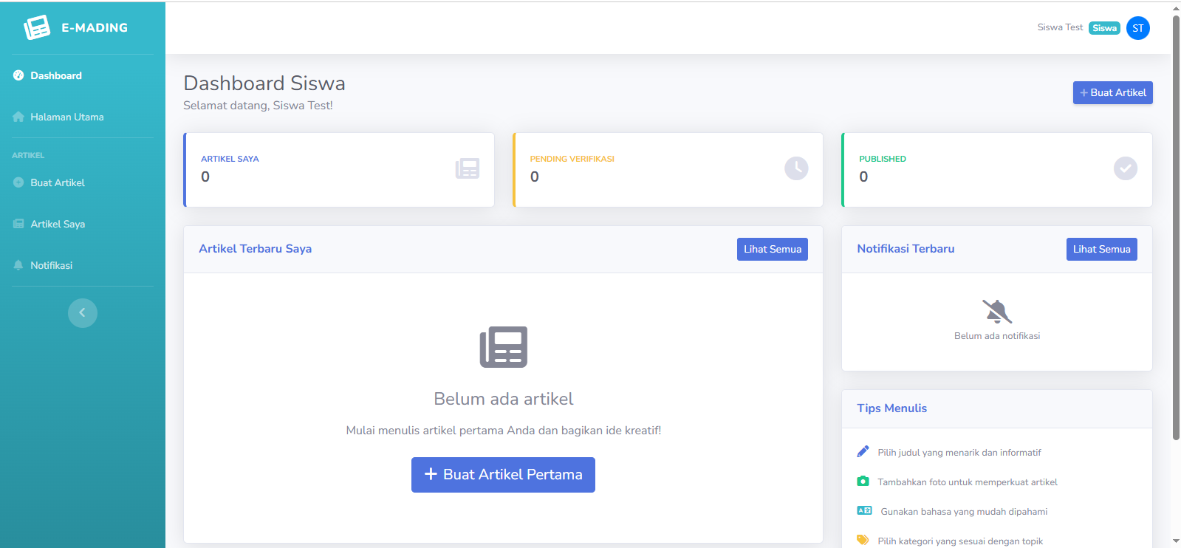

2.2 Upload
Di halaman ini kita akan upload artikel
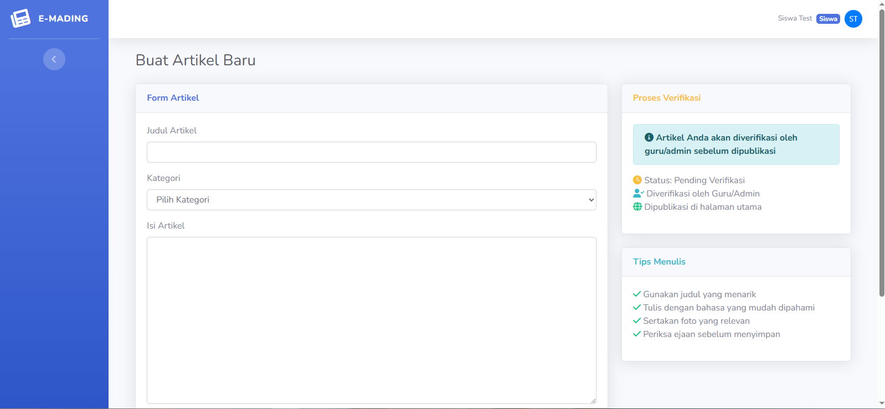
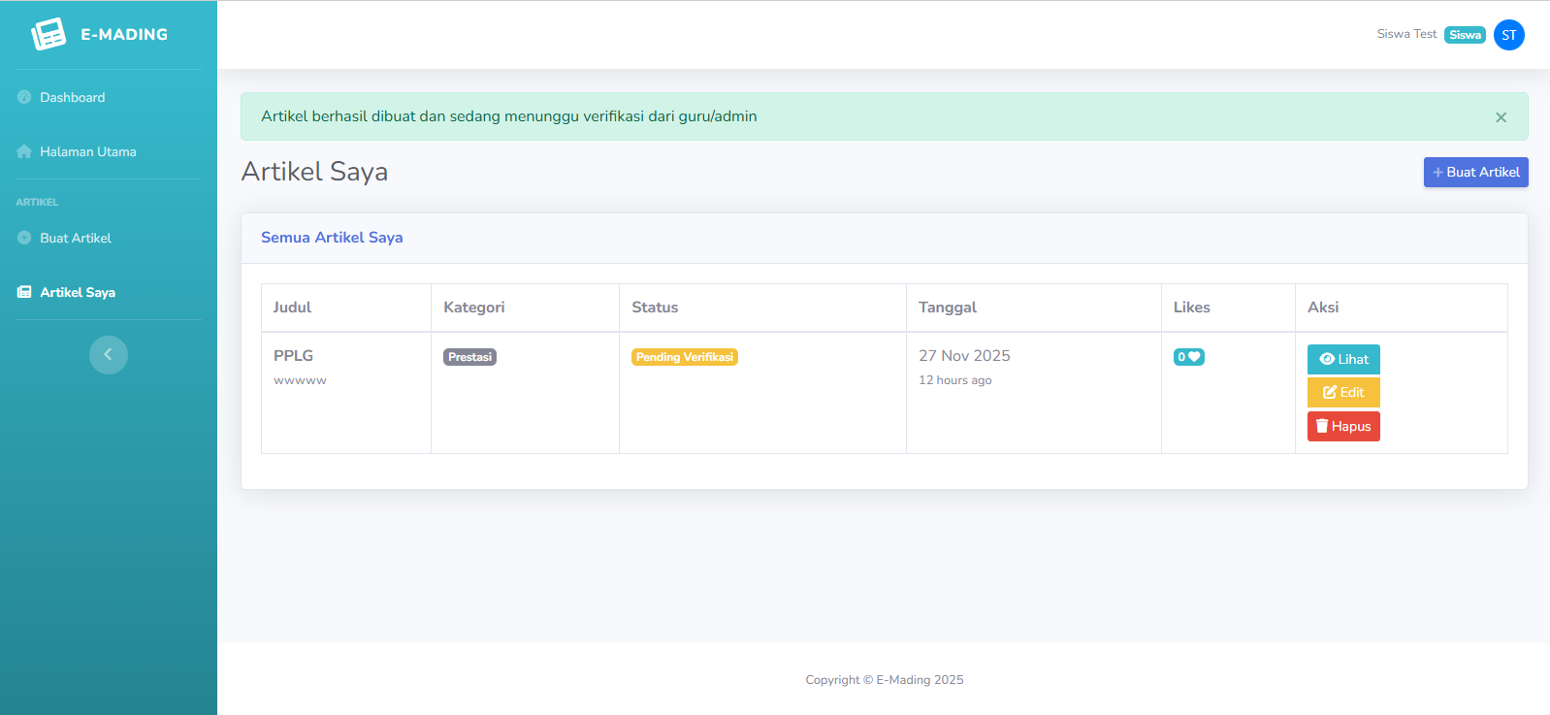

3. Admin
Controll semua sistem

3.1 Halaman utama

Disini admin dapat melihat card data dan artikel untuk dipublish
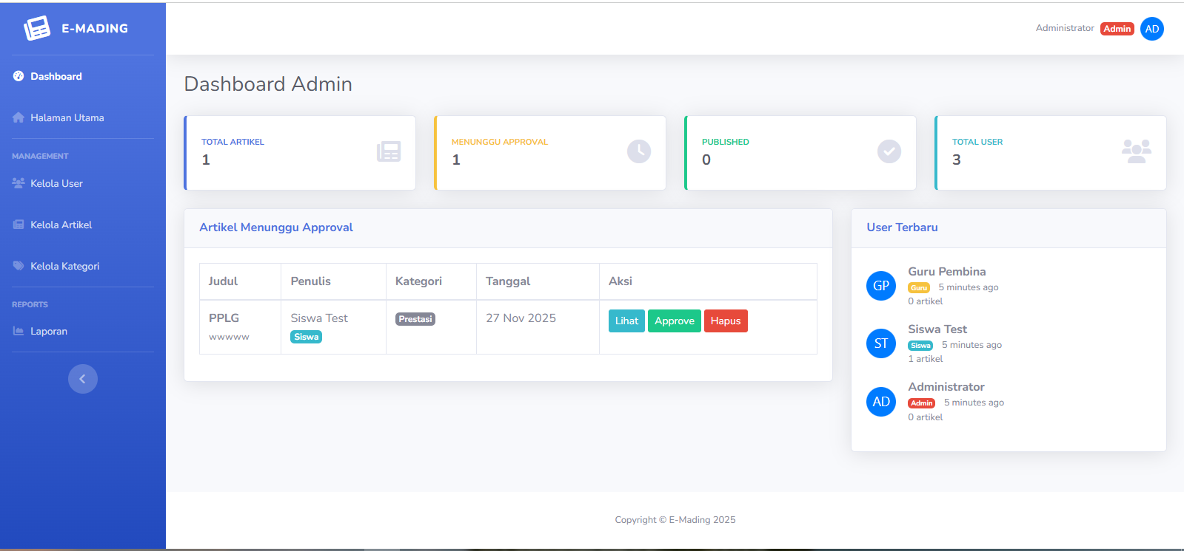
jika diapprove akan dipublish
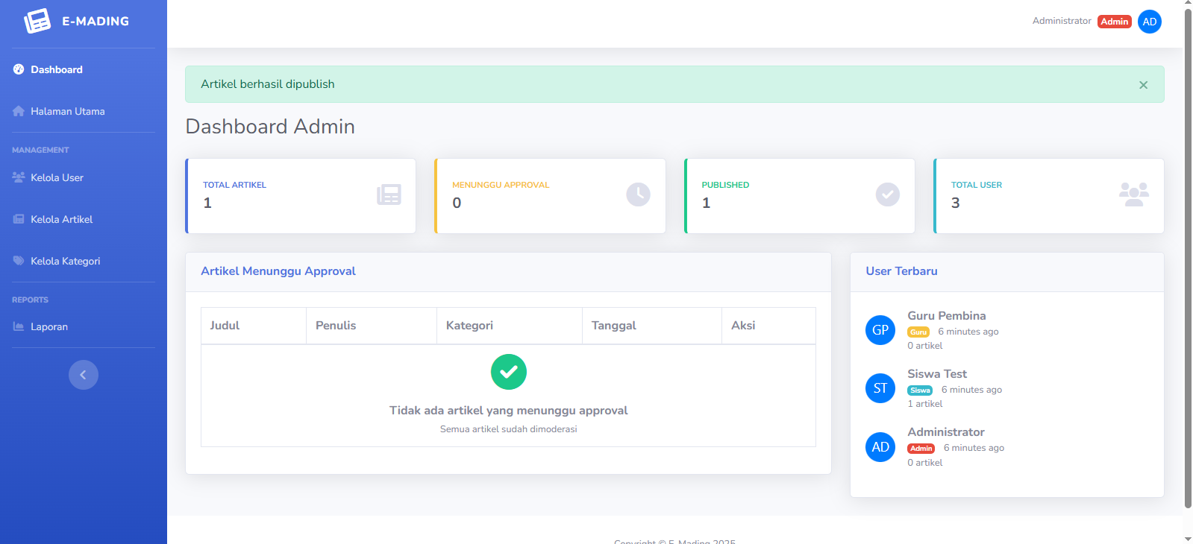

3.2 Kelola kategori
Disini adalah kategori untuk menentukan jenis artikel
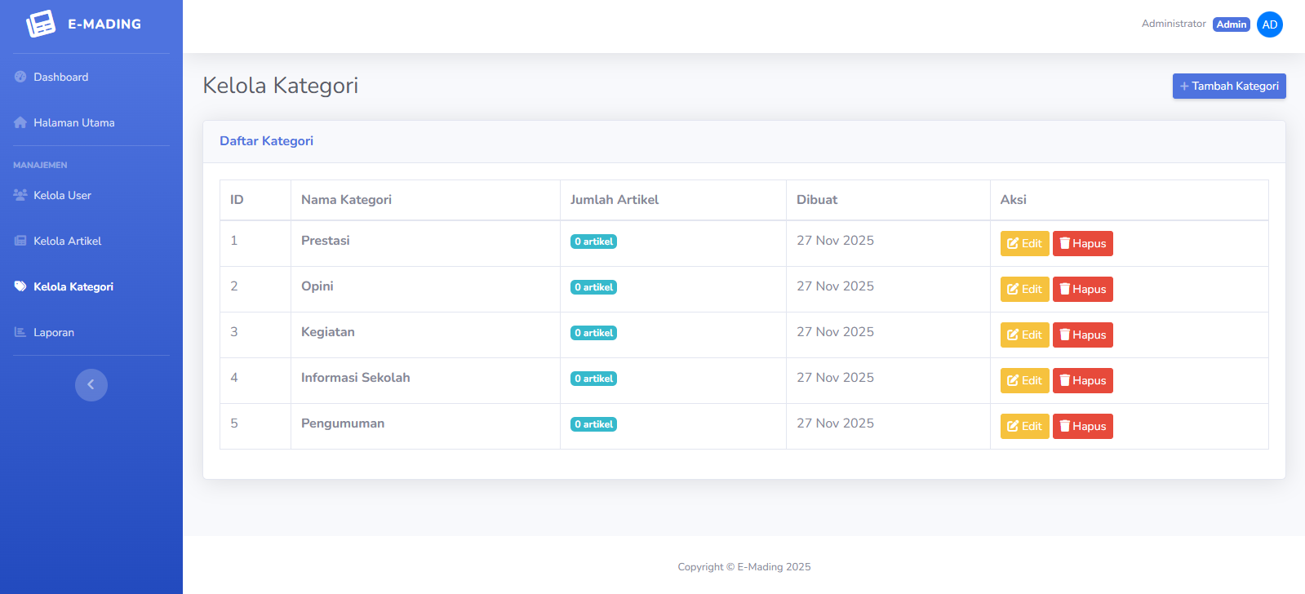
edit akan seperti ini prestasi menjadi petuah
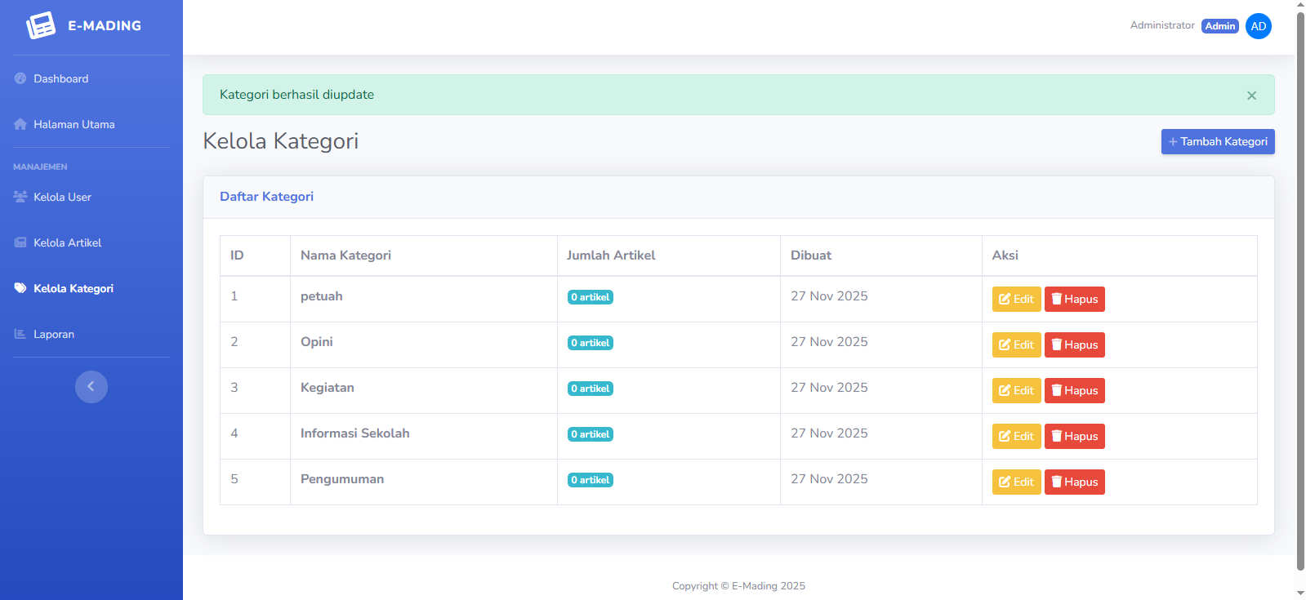

Hapus kategori
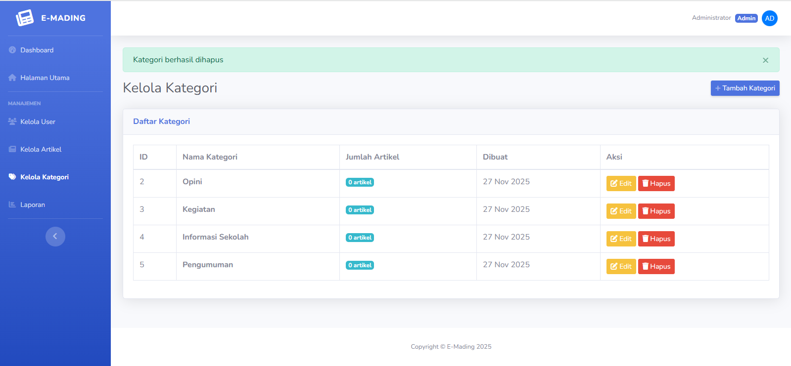

3.3 Kelola artikel
Dibagian sini guru dan admin bisa melakukan kelola artikel apakah dipublush atau hapus
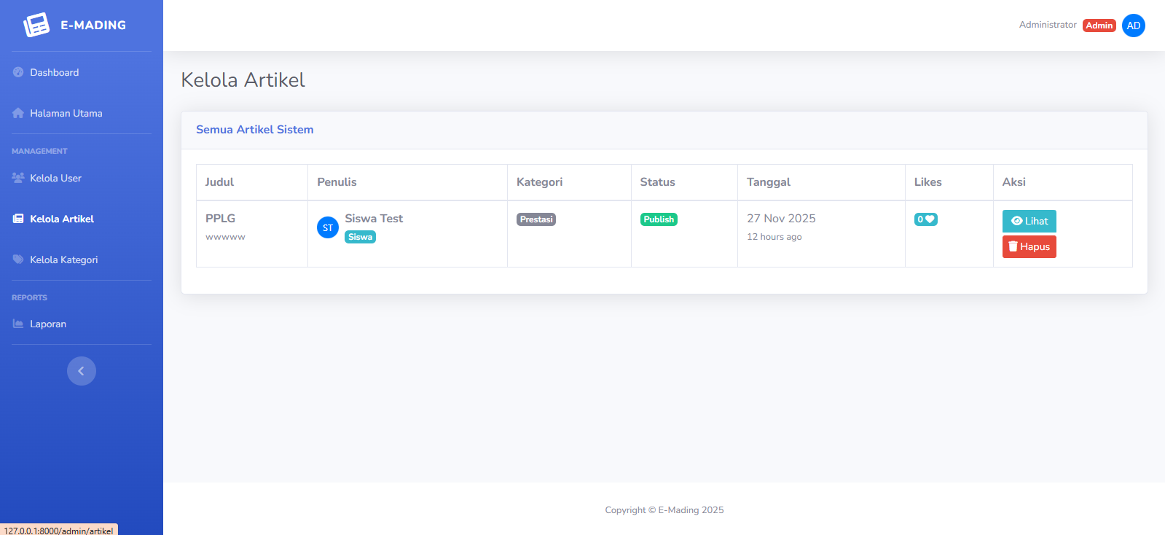

Jika lihat seperti difoto
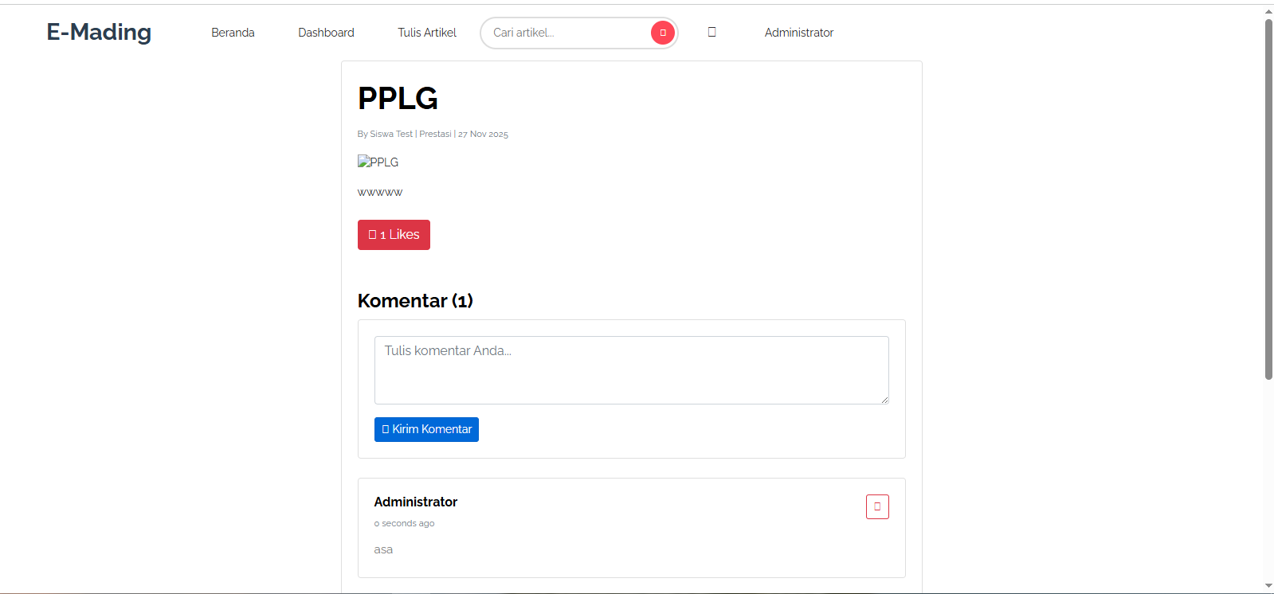
Jika hapus
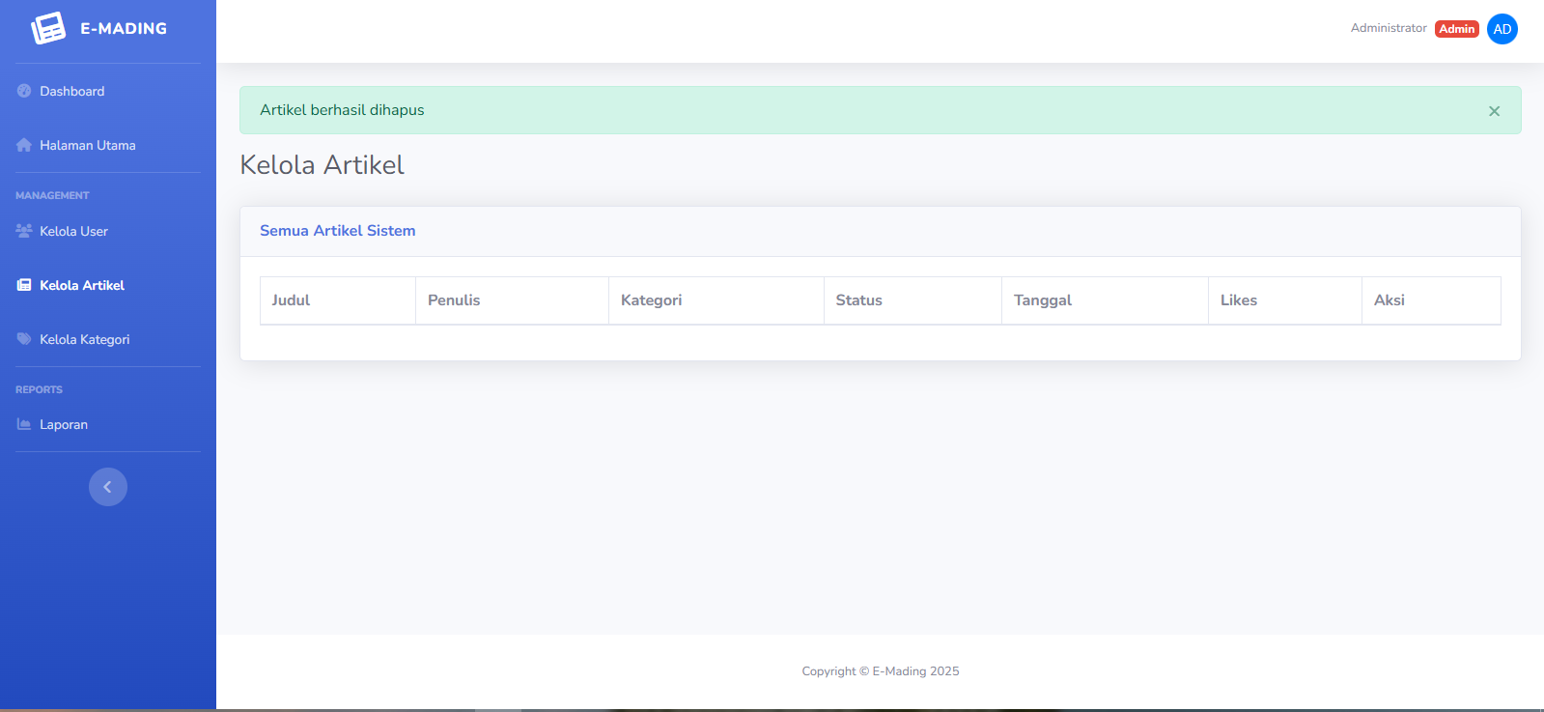

3.4 Kelola user
Disidebar kelola user akan menampilkan tabel. Untuk menambahkan user baru tekan tambah user baru
